
Об установлении видов субсидируемых удобрений за исключением органических) и норм субсидий
Утративший силу
Постановление акимата Мангистауской области от 13 мая 2015 года № 143. Зарегистрировано Департаментом юстиции Мангистауской области от 29 мая 2015 года № 2731. Утратило силу постановлением акимата Мангистауской области от 01апреля 2016 года № 86
Сноска. Утратило силу постановлением акимата Мангистауской области от 01.04.2016 № 86(вводится в действие со дня подписания).
Примечание РЦПИ.
В тексте документа сохранена пунктуация и орфография оригинала.
В соответствии со статьей 27 Закона Республики Казахстан от 23 января 2001 года "О местном государственном управлении и самоуправлении в Республике Казахстан", пунктом 7 Правил субсидирования стоимости удобрений (за исключением органических), утвержденных постановлением Правительства Республики Казахстан от 29 мая 2014 года № 574 акимат области ПОСТАНОВЛЯЕТ:
1. Установить виды субсидируемых удобрений (за исключением органических) и нормы субсидий:
1) на 1 тонну (литр, килограмм) удобрений, реализованных отечественными производителями, согласно приложению 1 к настоящему постановлению;
2) на 1 тонну (литр, килограмм) удобрений, приобретенных у поставщика удобрений и (или) иностранных производителей удобрений, согласно приложению 2 к настоящему постановлению.
2. Государственному учреждению "Областное управление сельского хозяйства" (Ерсайынулы Б.):
обеспечить официальное опубликование данного постановления в информационно-правовой системе "Әділет" и в средствах массовой информации, размещение на интернет-ресурсе акимата Мангистауской области;
принять меры, вытекающие из настоящего постановления.
3. Контроль за исполнением настоящего постановления возложить на заместителя акима области Амиржанова Р. М.
4. Настоящее постановление вступает в силу со дня государственной регистрации в органах юстиции и вводится в действие по истечении десяти календарных дней после дня его первого официального опубликования.
Аким области | А. Айдарбаев
"СОГЛАСОВАНО"
Министр сельского хозяйства
Республики Казахстан
Мамытбеков А.С.
13 мая 2015 год.
руководитель государственного учреждения
"Управление финансов Мангистауской области"
Альбекова М.Б.
13 мая 2015 год.
исполняющий обязанности
руководителя государственного учреждения
"Управление экономики и бюджетного
планирования Мангистауской области"
Нарешова С.Б.
13 мая 2015 год.
руководитель государственного учреждения
"Областное управление сельского хозяйства"
Ерсайынулы Б.
13 мая 2015 год.
Приложение 1
к постановлению акимата
Мангистауской области
от 13 мая 2015 года № 143

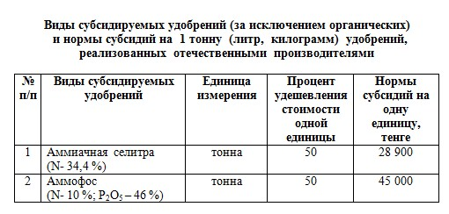

Приложение 2
к постановлению акимата
Мангистауской области
от 13 мая 2015 года № 143

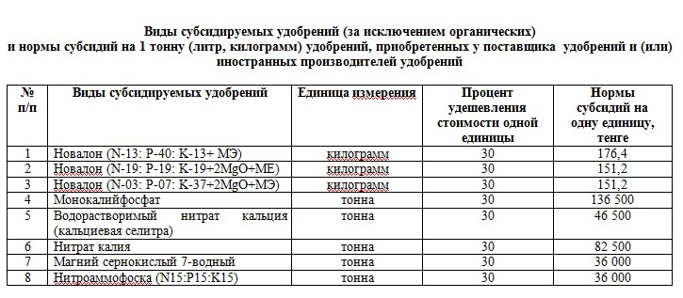

© 2012. РГП на ПХВ «Институт законодательства и правовой информации Республики Казахстан» Министерства юстиции Республики Казахстан

